

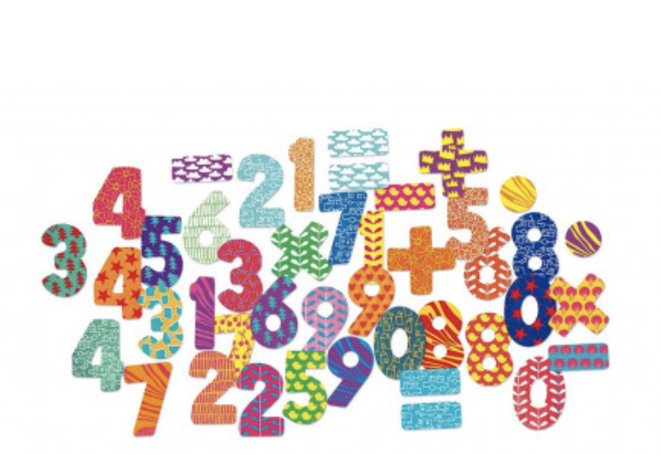

*Naam:* Stan, Ryan, Hester & Charissa

*Klas:*  HS2B

*Datum:* 13 december 2018

*Docent:* Martijn Grolleman

*Vak:*  Practicum organiseren en begeleiden van activiteiten

# Inleiding

Om onze innovatie tot zijn recht te laten komen hebben wij diverse opdrachten uitgevoerd. Hierbij hebben wij nagedacht over de doelgroep, de bereikbaarheid daarvan en behoefte van de doelgroep. Om de innovatie op de gewenste manier te vertonen aan mogelijke investeerders hebben wij een stappenplan gemaakt met de mogelijkheden.

Inhoudsopgave

Inleiding 2

Gevolg van de pre-battle 4

Battlecorner 3 6

Battlecorner 4 - Bussines Canvas Model 7

Battlecorner 5 8

Opdracht 1 – Pitch 8

Opdracht 2 – Beelddenkers 9

5 minuten pitch 11

# Gevolg van de pre-battle

*De voorrondes zitten erop, er zijn nieuwe groepen gevormd, kortom: Tijd voor de doorontwikkeling van de product/dienst/concept. Maar hoe gaan jullie dit vormgeven? Wat zijn de speerpunten van jullie idee en hoe gaan jullie het idee oppakken. Of terwijl: WAT NU???*

### OPDRACHT:

In de voorrondes hebben jullie elkaar beoordeeld op een aantal punten. Te weten: -  Orginaliteit;

-  Haalbaarheid;   
-  Verwachte impact;   
-  Kwaliteit van de pitch.

### *1. Op basis van deze criteria gaan jullie een doorontwikkeling laten plaatsvinden voor jullie product/dienst/concept. Jullie gaan nadenken en antwoord geven op de volgende vragen:*

* **Waarborgen haalbaarheid?***Met andere woorden; hoe gaan jullie ervoor zorgen dat jullie idee haalbaar wordt. Welke partijen heb jij daarvoor nodig.*In eerste instantie is het van belang om een prototype te hebben zodat mensen inzichtelijk krijgen hoe wij het idee voor ogen hebben. Daarnaast willen wij het concept speeltuin in zijn waarde laten, maar daar een toevoeging bij doen bijvoorbeeld door kenniselementen toe te voegen. Mensen met technische kennis, veiligheid en iemand die kennis heeft betreft speeltuinen.
* **Impact vergroten?***Op dit moment hebben jullie een beeld van de doelgroep. Maar hoe gaan jullie ervoor zorgen dat jullie echt impact gaan hebben bij de doelgroep en in de sport- & beweegwereld.*Door ons voornamelijk te richten op scholen. Doordat zij in grote mate te maken hebben met de doelgroep en hier druk op uit kunnen oefenen, door hen kennis te laten maken met het concept.
* **Hoe kunnen jullie de originaliteit vergroten?***Er is een idee, maar in hoeverre is deze nog origineel in deze vorm? Of hoe kunnen jullie ervoor zorgen dat de originaliteit nog groter wordt?*\* Door verschillende programma’s te uploaden bijvoorbeeld: ene dag x sommetjes en de andere dag breuken te oefenen.  
  * Puntensysteem, aan de hand van de opgeloste sommen kunnen mensen punten verdienen om iets niet te hoeven doen of een extra ding te mogen doen* Het technische gedeelte uitneembaar te laten zijn. Wanneer er geen begeleider aanwezig is rondom het speeltoestel. Omdat het anders kapot kan gaan.

### *2. Bouw een conceptversie van jullie doorontwikkelde idee.*

*Een conceptversie kan op verschillende manieren (letterlijk) gebouwd worden. In welke vorm jullie dit gaan doen ligt grotendeels aan het idee. Producten worden over het algemeen in concept gebouwd maar diensten of concepten kunnen ook ‘beeldend’ worden gemaakt. Aan jullie de taak om dit voor jullie idee te gaan ontwikkelen.*

Doormiddel van een prototype willen wij mensen beeldend laten denken over ons idee. Van ijzer wordt een speeltuin gemaakt en aan de hand van een leerapp op de tablet willen wij mensen de mogelijkheid geven om het idee te ervaren. Zo krijgen mensen een impressie van wat het uiteindelijke doel van het concept is.

# Battlecorner 3

*Bij deze opdracht gaan we kijken naar onze productontwikkeling. Hierbij bedenken wij wat er nodig is bij onze innovatie en hoe wij onderscheidend zijn voor bedrijven.*

|  |  |  |
| --- | --- | --- |
|  | Wat houdt het in? | Wat is er nodig voor jullie innovatie? |
| Marketing doel | Bekendheid creëren bij gemeente en scholen | * Sociale media: reclame  * Netwerk: voorbeeld scholenbond  * Testspeeltuin: mensen kennis laten maken met het product |
| Product | Interactieve speeltuin | * Prototype: mensen laten zien wat de bedoeling is |
| Prijs | Kosten rondom het ontwikkelen en uitgeven  (15000 euro zijn de geschatte kosten) | * Subsidie: vanuit de gemeente  * Investeerders: vanuit bedrijven die hier toekomst in zien |
| Plaats | De beste plek om de innovatie tot zijn recht te laten komen. (scholen) | * Netwerk: scholen die het toestel willen uitproberen |
| Nadruk promotie | Product besef, het bestaan van het product onder de aandacht brengen bij investeerders | * Contact komen met gemeente  * Ruilen van oud naar nieuw speeltoestel  * Alleen het digitale gedeelte aanbieden bij de afnemers |
| Promotie-uitgaven | Gaat veel aandacht naar de promotie in het beginstadium | * Sociale media  * Kranten artikelen  * Flyers voor scholen |

# Battlecorner 4 - Bussines Canvas Model

*Om duidelijk in kaart te hebben welke kanalen, doelgroepen en kenmerken belangrijk zijn voor ons concept hebben wij het BM- model uitgewerkt. Hierbij is het van belang om te kijken wat er realistisch is en wat het meest gunstig is voor de organisatie en de afnemer.*

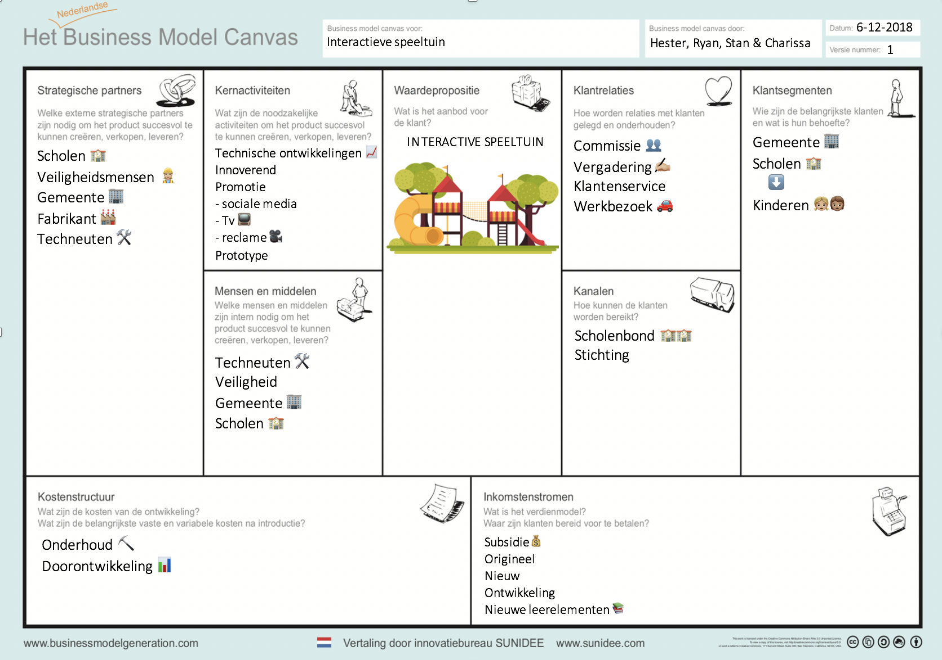

# Battlecorner 5

## Opdracht 1 – Pitch

Waardepropositie: Interactieve speeltuin

Strategische partners: De gemeente

Kernactiviteiten: Innoveren/technische ontwikkeling

Mensen en middelen: Techneuten

Klantrelaties: Commissie

Kanalen: Scholenbond

Klantsegmenten: Scholen

Kostenstructuur: Doorontwikkeling

Inkomststromen: Nieuw leerelementen

Vanuit de gemeente is het doel om kinderen meer in beweging te krijgen. ‘De gezondheidsraad schrijft dat scholieren elke dag minstens een uur ‘matig intensief’ moeten bewegen, zoals wandelen, fietsen of buiten spelen. Zo’n 45 procent van de kinderen haalt dat niet. Dat blijkt uit cijfers van het Centraal Bureau voor de Statistiek (CBS) en het Rijksinstituut voor Volksgezondheid en Milieu (RIVM) (Marcia Nieuwenhuis, 2018). Het meest voor de hand liggende doelgroep zijn scholen. ‘Sport en bewegen hebben wel heel duidelijk positieve effecten op de hersenstructuur en executieve hersenfuncties, op motorische en beweegvaardigheden en op fitheid, die voor het leren allemaal van belang zijn (Peter-Jan Mol, 2018). Zij zijn het meeste bezig met het toepassen van nieuwe leerelementen. ‘Universiteit Groningen deed onderzoek naar bewegend leren. Op een aantal scholen kregen kinderen uit groep 4 en 5, drie keer per week een half uurtje ‘fit en vaardigles’. Tijdens deze lessen moesten kinderen door middel van bewegen, antwoord geven op rekensommen en spellingsopgaven. En wat bleek, niet alleen waren deze kinderen fitter, ze liepen ook nog een ongeveer 5 maanden voor op leeftijdsgenoten. Door het bewegen komt adrenaline vrij in de hersenen. Deze stof zorgt ervoor dat kinderen de stof beter en sneller opnemen. En daarbij heeft bewegen nog een heleboel andere positieve effecten op de gezondheid’ (Sharelyn, 2015). Kinderen moeten het leuk vinden te leren. Dit willen wij gaan realiseren door de interactieve speeltuin op de markt te brengen. In samenwerking met diverse techneuten met veel kennis is er een mogelijkheid tot door ontwikkeling ‘Virtual Reality is langzamerhand niet meer weg te denken uit onze maatschappij: steeds meer bedrijven en organisaties maken er gebruik van en ook binnen het onderwijs is er steeds meer aandacht voor’ (Wessel Peeters, 2018). Indien de scholenbond een samenwerking met ons aangaat. Aan de hand van een commissie vanuit iedere school die het interactieve speeltuin in gebruik nemen kunnen wij het concept aanpassen aan de wensen en eisen van de doelgroep. Door deze manier van technische ontwikkeling toe te passen hopen wij de leerproblemen in de wereld te verhelpen.

Bron: <http://www.vernieuwenderwijs.nl/de-onderwijstrends-voor-2018-2019/>

<https://www.mamaplaats.nl/blog/bewegen-en-leren-tegelijk>

<https://www.allesoversport.nl/artikel/effecten-van-sport-en-bewegen-op-leerprestaties-kinderen/>

<https://www.ad.nl/binnenland/helft-van-de-kinderen-beweegt-te-weinig-te-veel-ipad-te-weinig-buiten~a4092b03/>

## Opdracht 2 – Beelddenkers

*Om mensen te voorzien van de impressie die wij bedoelen is het belangrijk om hen kennis te laten maken met voorwerpen die hierop in kunnen spelen.*

#### Prototype

Het beste is om mensen te kunnen laten zien wat je exact bedoelt. Dit gaan wij doen doormiddel van een prototype. Hierbij komt een tablet te liggen met diverse reken en taalvragen die mensen kunnen beantwoorden.

#### Filmpje

Om een duidelijke visie mee te geven aan de geïnteresseerde willen wij een filmpje laten zien met daarop het doel en het middel. Bij onderstaande link treft u het filmpje aan.

[Innovatie battle filmpje](https://www.youtube.com/watch?v=NoULmZP_Jk4)

#### Poster

Het proces is van belang gedurende het innoveren. Dit willen we ook laten zien aan de afnemers. Onderstaand treft u het concept van de poster aan.

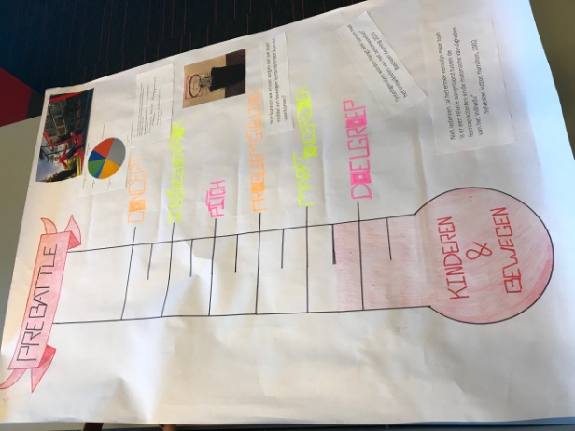

#### Opmaak van de stand

Doordat er ook andere innovaties aanwezig zijn willen wij de stand opvallend opbouwen. Hierbij kunt u denken aan slingers. Een staander met daarop onze naam en wat de innovatie inhoudt in één zin.

## 

## 5 minuten pitch

Doormiddel van onderstaande link komt u bij onze 5 minuten pitch terecht.

[5 minuten pitch](https://www.youtube.com/watch?v=4Z3Dp-3xZWU)